Тема: Памятники Саратова. Памятники культуры. (1 урок по теме)
Цель: совершить заочное путешествие в по улицам родного города, познакомить с местными памятниками истории и культуры, наиболее ценными в художественном отношении объектами каменной архитектуры, деревянного зодчества, монументальной скульптуры, воспитывать и прививать любовь к малой родине; развивать творческие способности учащихся, интерес и уважение к истории и культуре своего народа; стремиться сохранять и преумножать культурное наследие своей страны, своего края.

Ход урока
1.Организация класса
2.Вступительное слово учителя
Родиной мы называют Россию. Но на ее просторах есть место, где мы родились и живем, это наша малая родина - Саратовский край. Да, Саратов, на первый взгляд,- обычный город, каких в России немало, но сколько интересного хранит его история, судьбы скольких замечательных людей связаны с ним.
3. Объяснение нового материала (сопровождается презентацией)
На территории Саратовского края - 124 памятника природы, около 300 памятников культуры, свыше 3 тыс. архитектурных достопримечательностей. Сохранилось 18 старинных усадеб. Помимо всем известных и популярных памятников существует много таких, которые мало известны, но несут очень большую ценность для города. Среди них памятники культуры, архитектуры и памятники природы, которые символизируют важные события в нашей истории

«Памятник первой учительнице»
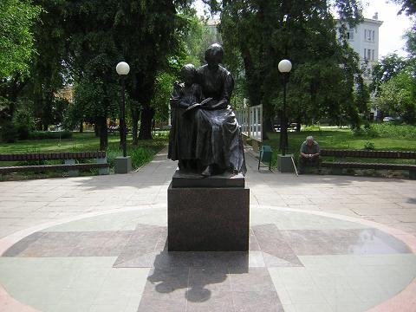
1 сентября 1996 года по предложению саратовского губернатора Д.Ф.Аяцкова в тенистом сквере на пересечении улиц Московской и Соляной был торжественно открыт памятник "Первой учительнице".
Мало кто из саратовцев знает, что эта, чудом уцелевшая, бронзовая композиция была одной из четырех фигур, окружавших пьедестал памятника Александру II. Склонившиеся над книжкой учительница с девочкой должны были олицетворять развитие народного образования в России. Выполнена композиция была по проекту московского скульптора С.М. Волнухина.
В 1918 году памятника императору Александру II не стало. С массивной фигурой самодержца Всея Руси ушли в небытие и три из четырех фигур у пьедестала. Что стало с ними до сих пор неизвестно. Повезло лишь учительнице с девочкой. До 1996 года композиция простояла у детского корпуса в клиническом городке 3-й Советской больницы. А затем волею истории превратилась в самостоятельный памятник "Первой учительнице", который является первым и пока единственным памятником учителям в России

«Памятник студенту»
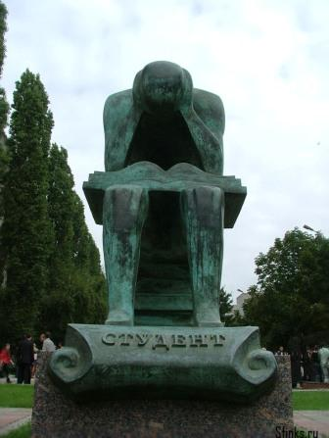
Памятник установлен 14 сентября 2001 года возле входа в Саратовский государственный социально-экономический университет.
Авторы скульптурной композиции – братья Андрей и Сергей Щербаковы. По их замыслу первый в России памятник Студенту «станет символом веры в то, что мы можем изменить свою жизнь, символом молодости, чудесной студенческой поры, когда окружающий мир полон надежд и ярких красок».

«Памятник Прометею»
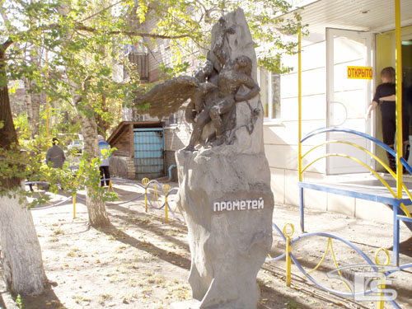
Прометей – сын Титана Иапета и Клименты, даровал людям, созданным их глины, против воли богов небесный огонь; по повелению Зевса Прометей был подкован к скале на Кавказе, где ему коршун через день выклевывал печень. Но вскоре он был освобожден Гераклом, жил на Олимпе советником богов.
Памятник Прометею, или по крайней мерее скульптурная композиция на которой он изображен находится на углу улиц Астраханской и Вавилова.

«Памятник Кириллу и Мефодию»
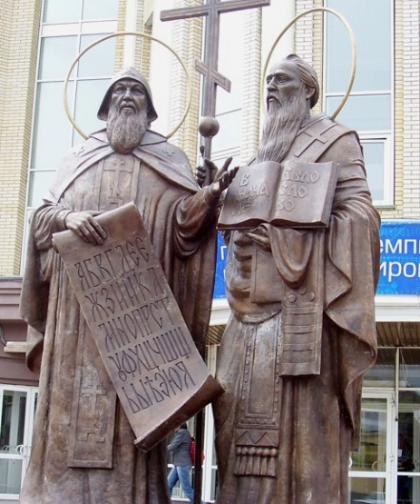
Первый памятник славянским просветителям был открыт в Саратове в 2006 году (поклонный крест), однако вскоре после этого возникла идея установки скульптурного памятника. В качестве автора был выбран заслуженный художник России московский скульптор Александр Рожников. В 2009 году Саратов был выбран столицей Дней славянской письменности, в рамках которых 23 мая состоялось торжественное открытие монумента. 4,5-метровое бронзовое изваяние установлено на постамент из красного гранита. Скульптурный Мефодий держит в руке Евангелие, а Кирилл – свиток с изображением славянского алфавита. Памятник стал настоящим украшением университетского городка и Саратова.

«Памятник Чернышевскому»
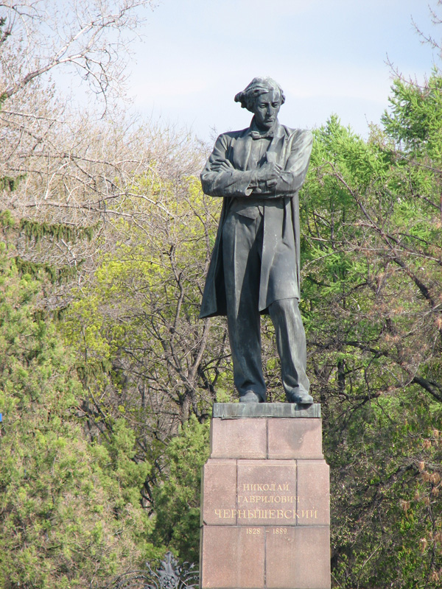

Памятник Чернышевскому был установлен в конце 1920-х годов Саратовским государственным университетом, носящим имя писателя (с 1923 года).Первый вариант памятника был впоследствии полностью заменён (на современный) и до наших дней не сохранился. Летом 2009 года в рамках подготовки к 100-летнему юбилею СГУ обветшавший бюст был вновь (на этот раз частично) отреставрирован и перенесён с заменой постамента из заросшего сквера на новое место. Обновлённый памятник был открыт к началу учебного года.

«Памятник Гагарину»
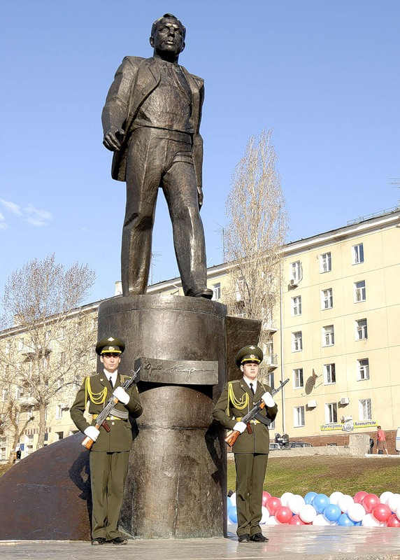
Бронзовая скульптура Героя Советского Союза Юрия Алексеевича Гагарина для Саратова, с которым тесно связана жизнь прославленного лётчика, была отлита в 1990 году на Мытищинском заводе художественного литья. Из-за нехватки средств город несколько лет не мог выкупить памятник, и его праздничное открытие состоялось лишь 3 октября 1995 года. Шагающий вдаль Гагарин установлен на высокий постамент, вся композиция гармонично вписалась в удачно выбранное место на площади возле берега Волги. Скульптура выполнена народным художником РСФСР Ю. Л. Черновым.

4.Подведение итогов урока.
Вот и заканчивается наш урок. На следующем уроке мы познакомимся с памятниками архитектуры, деревянного зодчества, памятниками природы. Всем спасибо!

